中航信日志分析方案流程

规则1：TSU

触发条件：
2015 September 22, Tuesday, 16:52:40
>tsu ${1}/open
ACCEPTED

执行步骤
- 接受（处理后的）event输入
- 判断是否命中tsu触发条件，如果没有命中，跳至步骤1，等待输入；否则执行步骤3
- 检索tsu 的内容是否包含 “TSU 数字/O/…”“TSU 数字/F/…”“TSU 数字/E/…”“TSU 数字/C/…”“TSU 数字/V/…”“TSU 数字/R/…”“TSU NM”等，如果有，转至告警；否则保存票面索引id${1}和时间${2}的值，继续执行步骤4F
- 则向db中查询user相同，离当前时间最近的DETR操作记录，如果没有匹配记录，则触发告警；否则，继续步骤5
- 对比步骤4中找到的DETR记录，格式类似于：
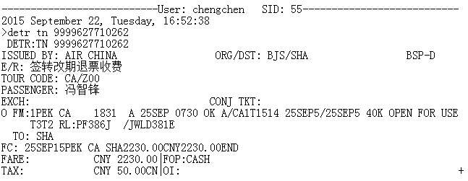
从CONJ TKT字段的内容中取得与步骤3中保存的${1}对于的票面，并检查行程状态是否是“OPEN FOR USE”，如果不是，则告警；否则，保存该票面的票号${3}航班号${4}和航班时间${5},PNR${6}继续执行步骤6
- 对比时间${2}，与步骤5中票面的航班时间${5}对比，如果${2}大于${5}，意味着票面过期，该tsu操作合法，转到步骤1等待新一轮；否则票面未过期，继续执行步骤7
- 检查用户TSU之前是否有rt{6}的操作，如果没有，则告警；否则取RT{6}的操作记录内容${7}，继续执行步骤8，RT操作记录格式如下：
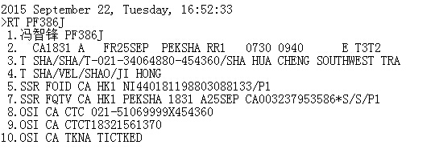
- 如果${7}内容提示“NO PNR”，或者提示“THIS PNR WAS ENTIRELY CANCELLED”，则转到步骤1等待新一轮；否则执行步骤9
- 检索${7}内容中的SSR TKNE记录（每名旅客，最多对应4张客票，每张客票最多对应4个航段，每个航段对应一个SSR TKNE），如果不存在与${3}、${4}、${5}，如果PNR中有多名旅客，需要增加校验旅客序号{9}，都匹配的SSR TKNE记录，则转到步骤1等待新一轮；否则意味着票面仍然有效，告警

伪代码：（python）
见邮件附件 tsuRule.py

规则2： uu
触发条件：
2015 May 06, Wednesday, 21:28:20>
>uu seef ca 6488 0430/oa
uu seef ca 6488 0430/oa

000430 000043200001 000052000002 000061000000 000073000000 000112000020
# * 1 ; J
000435 000133000000 000142000000 000155000000 000163000000 000170000000
[ b m s x
000442 000000000000 000000000001 000000000014 000000000000 000000000000
*
000447 000000000000 000000000000 000000000000 000000000000 000000000000
*
000454 000000000000 000000000000 000000000000 000000000000 000000000000
*
000461 000000000000 000000000000 000000000000 000000000000 000000000000 +

执行步骤
- 接受（处理后的）event输入
- 判断是否命中uu触发条件，如果没有命中，跳至步骤1，等待输入；（如何检索到对应的ulink id？）否则保存PID${1},(u seef ca 6488 0430/oa)用户执行步骤3
- 执行ulinkSearch，向oracle数据库中检索PID相同的一线坐席操作记录(ulink 操作)，如果没有对应的记录，则告警；如果ulink操作中记录的PID与UU的PID不同，则告警，否则，继续执行步骤4
- 判断一线坐席的操作是否合法，如果不合法，告警；否则，执行步骤5
- 查找一线坐席操作记录中与ulink id相同的mo操作记录，如果不存在，告警；如果ulink id与mo的pid不同，则告警，否则，执行步骤6
- 检测mo操作记录中，是否存在“FFP TRANSACTION IN PROGRESS, PLEASE DO FXE TO CANCEL OR EOT(@)”，如果没有，则表明用户pid未被锁定，告警；否则，断定uu操作合法，跳转到步骤1等待下一个输入

伪代码：
见邮件附件 uuRule.py

